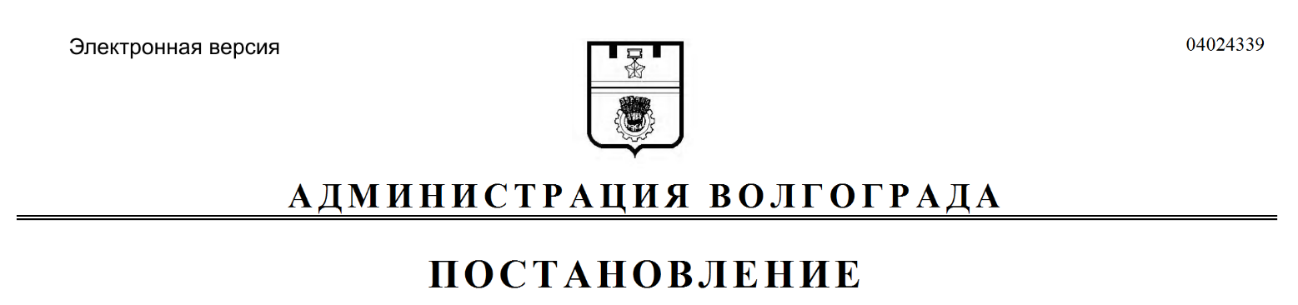
от 17.03.2020 № 243

О внесении изменений в постановление администрации Волгограда от 24 января 2018 г. № 79 «Об Инвестиционном совете Волгограда»

В соответствии с постановлениями главы Волгограда от 25 сентября 2018 г. № 6-п «Об утверждении структуры аппарата главы Волгограда», от 18 июля 2019 г. № 227-п «Об утверждении положений об управлении экономического развития и инвестиций аппарата главы Волгограда и его отделах», руководствуясь статьями 7, 39 Устава города-героя Волгограда, администрация Волгограда
ПОСТАНОВЛЯЕТ:
1. Внести в раздел 4 Положения об Инвестиционном совете Волгограда, утвержденного постановлением администрации Волгограда от 24 января 2018 г. № 79 «Об Инвестиционном совете Волгограда», следующие изменения:
1.1. В пункте 4.2, абзаце первом пункта 4.4 слова «глава администрации Волгограда» в соответствующем падеже заменить словами «глава Волгограда»
в соответствующем падеже.
1.2. В пункте 4.5 слова «управления экономического развития и инвестиций администрации Волгограда» заменить словами «управления экономического развития и инвестиций аппарата главы Волгограда».
2. Настоящее постановление вступает в силу со дня его официального опубликования.

Глава Волгограда В.В.Лихачев

